萬國旗 二年 6 班 7號 姓名吳育忠
- 世界上每個國家都有自己的國旗，你最欣賞哪個國家的國旗？為什麼？請說明理由。
答：
臺灣中華民國國旗是中華民國的國家象徵之一，建國初期曾採用五色旗，國民革命軍北伐勝利後被現今設計取代。其由孫中山提議，將陸皓東設計之青天白日旗置於紅旗的左上角而成，故又稱「青天白日滿地紅」；後經國民政府立法定為國旗，並在國民革命軍（中華民國國軍前身）北伐勝利後頒行全國。
《中華民國憲法》第一章總綱第六條明定：「中華民國國旗定為紅地，左上角青天白日」。旗上三色分別象徵自由、平等、博愛之精神，同時亦代表中華民國以三民主義肈建之初衷。除中華民國各級政府機關必須懸掛外，亦使用於其邦交國家及外交使節訪問、或遇特殊慶典等。

2.請將你最喜歡的國家的國旗圖案複製或截圖於下：
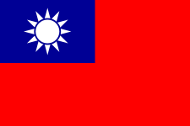
3.請問象徵該國的圖形或實物還有哪些？請列舉並寫出其象徵意義。
